**Họ Tên: Cao Chiến Hào**

**Lớp: D18_TH11**

**MSSV: DH51804107**

**Nhóm: 2 Ngày nộp: 16/12/2020**

**ĐỒ ÁN TIN HỌC**

**XÂY DỰNG ỨNG DỤNG QUẢN LÝ HỌC VIÊN   
TẠI TT NGOẠI NGỮ**

1. **Xác định CSDL cho từng chức năng**

**1/ Quản lý thông tin học viên:**

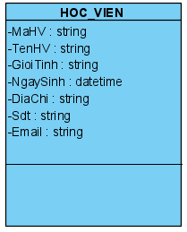

Các phép toán: thêm, chỉnh sửa, xóa, tìm kiếm.

**2/ Quản lý khóa học:**

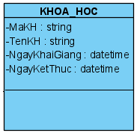

Các phép toán: thêm, chỉnh sửa, xóa, tìm kiếm.

**3/ Quản lý lớp học:**

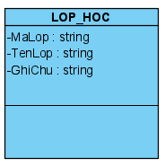

Các phép toán: thêm, chỉnh sửa, xóa, tìm kiếm.

**4/ Quản lý lớp khóa học:**

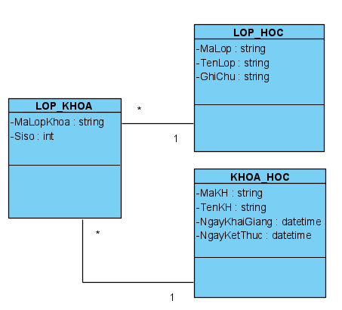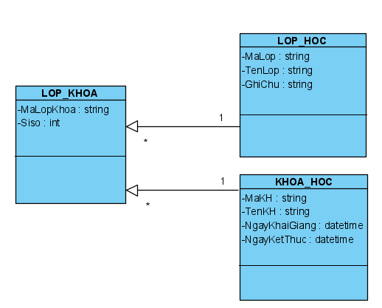

Các phép toán: thêm, chỉnh sửa, xóa, tìm kiếm.

**5/ Quản lý phiếu đăng ký:**

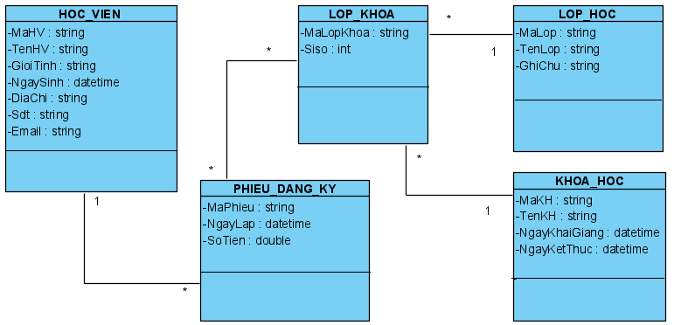

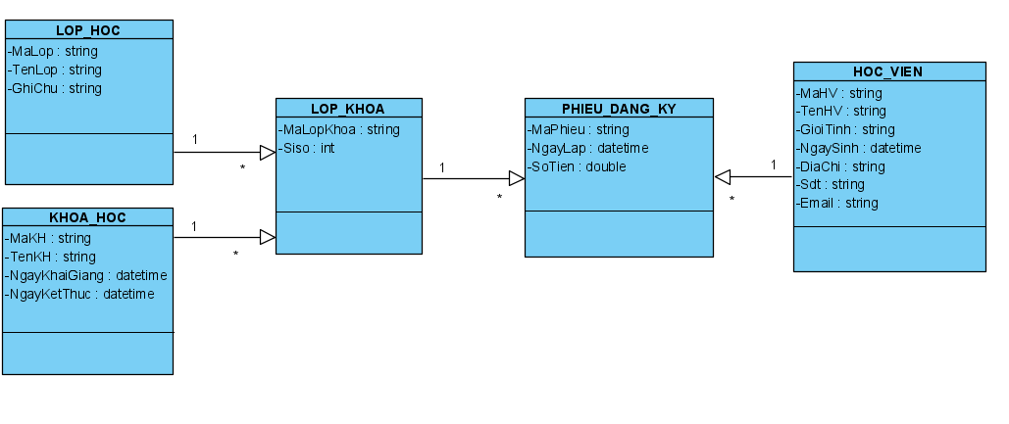

Các phép toán: thêm, chỉnh sửa, xóa, tìm kiếm.

1. **Giao diện và cấu trúc dữ liệu cho từng chức năng.**

Giao diện cửa sổ chung:



1. Quản lý học viên.

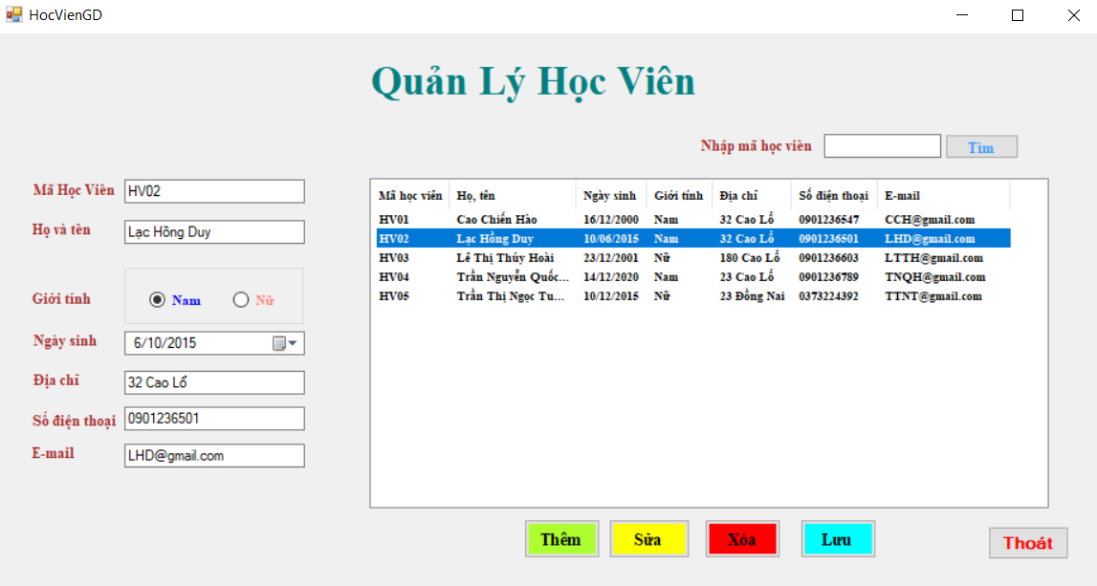

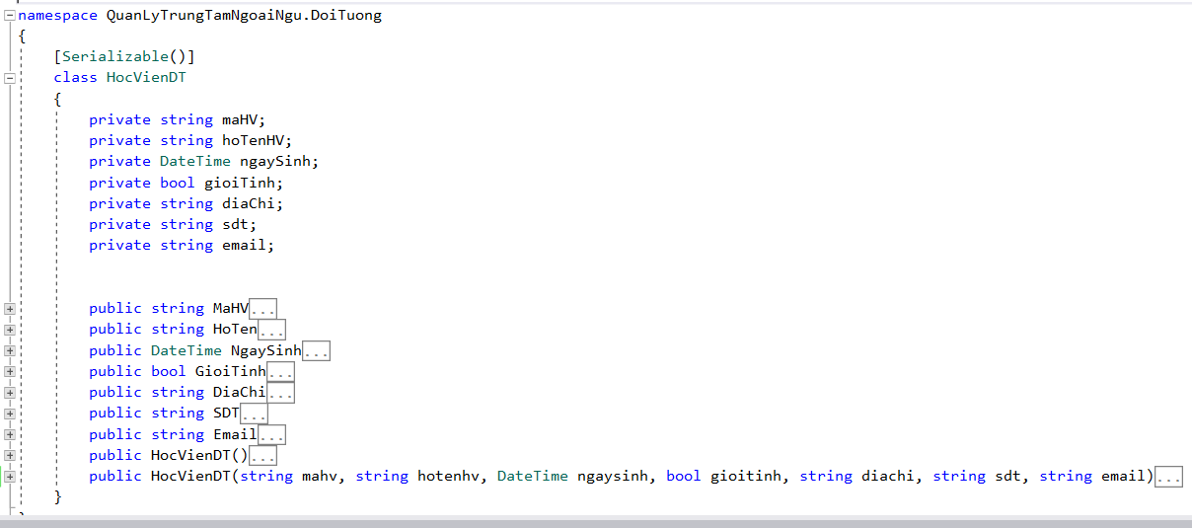

1. Quản lý khóa học.

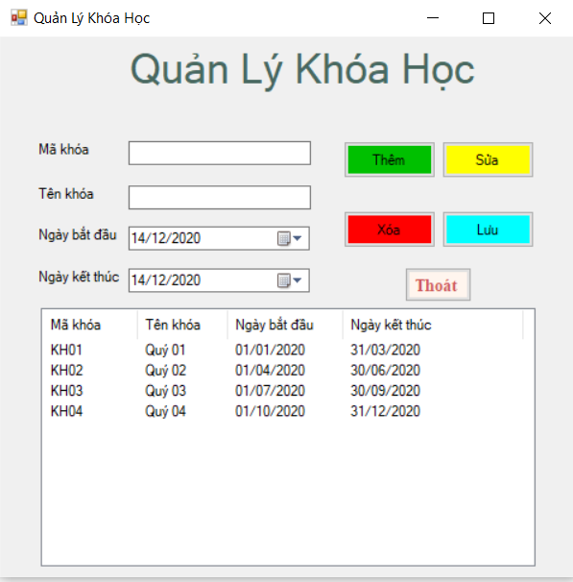

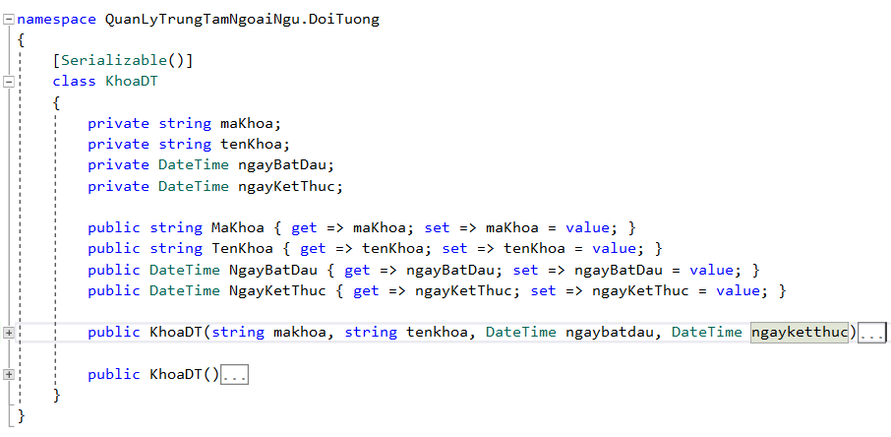

1. Quản lý lớp học.

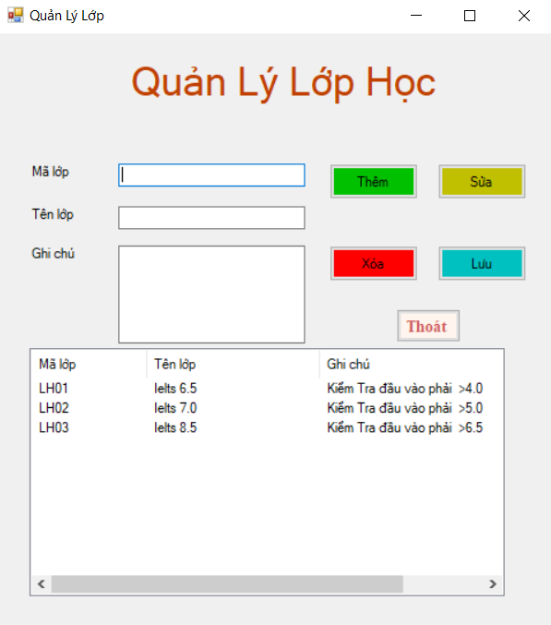

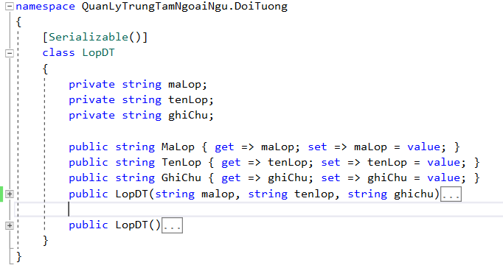

4.Quản lý lớp khóa.

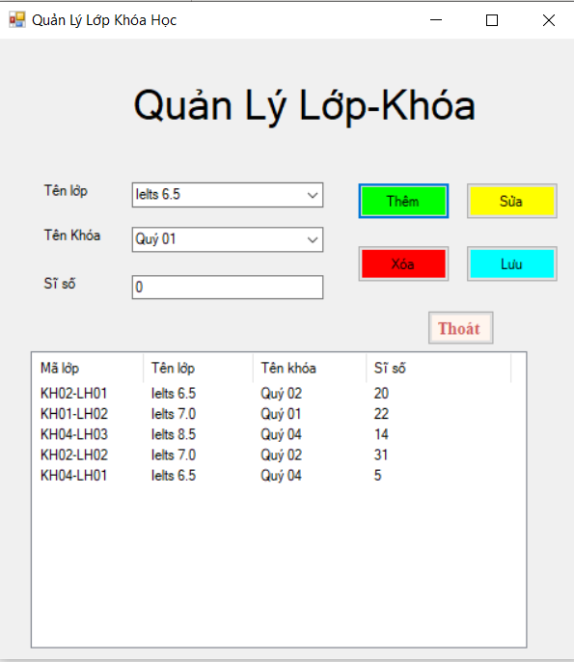

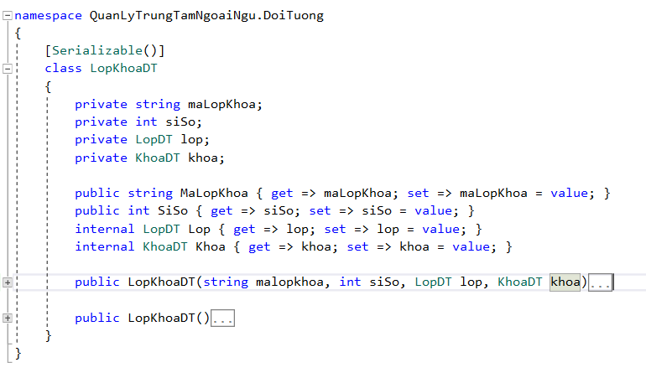

5.Quản lý phiếu đăng ký.

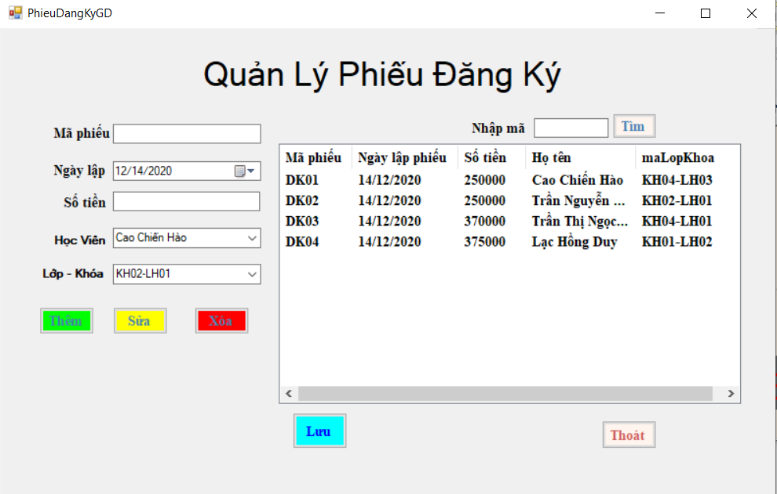

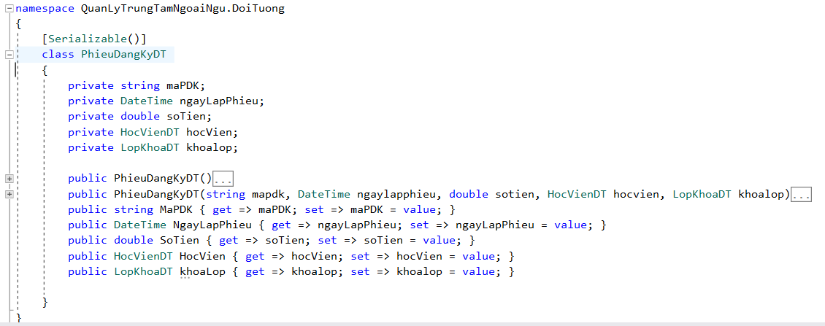

Chân thành cảm ơn thầy trong suốt thời gian qua đã hướng dẫn và theo dõi đồ án của em.

Chúc thầy thật nhiều sức khỏe và thành công trong sự nghiệp đào tạo thế hệ tương lai đất nước!